1. 原建设项目工程概况

1.1 工程基本情况
⑴、工程名称
邵阳市友伟有色金属有限公司3万t/a铅锌矿采选建设工程。
⑵、建设地点
采区所在地位于湖南省邵东县西南部的皇帝岭林场观音石村辖区内，尾矿库拟建于观音石村牛场坪沟谷内。工程地理位置见附图1。
⑶、工程性质
新建。
⑷、工程投资
工程总投资2676万元，全部由企业自筹。
⑸、矿山及选厂生产规模
矿山、选厂生产规模均为100t/d（3万t/a）。
⑹、产品方案
铅精矿：345t/a；锌精矿：1737 t/a。
⑺、采矿范围及矿石储量
开采标高＋200～＋560m，矿区面积0.805km²，由10个拐点控制，开采区范围拐点坐标见表1-1。
表1-1 选厂矿山采矿点基本情况
点号 | X | Y
1 | 2989800.000 | 37583053.000
2 | 2990543.570 | 37583800.000
3 | 2990400.000 | 37583800.000
4 | 2990543.570 | 37584135.470
5 | 2990743.570 | 37584135.470
6 | 2991146.017 | 37584697.091
7 | 2990800.000 | 37584700.000
8 | 2990143.570 | 37583903.000
9 | 2989353.570 | 37583396.738
10 | 2989288.023 | 37583055.391
⑻、矿山服务年限
以下内容摘自湖南省天源国土资源勘查有限公司于2010年5月编制的《湖南省邵东县清水塘铅锌矿田猎马寨矿段周家岭铅锌矿勘查报告》。
截止2009年12月底矿山保有铅锌资源矿石量（332+333）30.7万吨，铅金属量3856吨，锌金属量12611吨，其中332矿石量15.4万吨，铅金属量1784吨，锌金属量6434吨；333矿石量15.5万吨，铅金属量2072吨，锌金属量6176吨，属小型储量规模。其中332资源量100%利用。对333资源量从现有控制程度看，处于钻孔附近，工程可靠程度一般，可信度系数可采用0.7，故按0.7可信度利用。
设计利用矿产资源储量＝15.5×0.7+15.4
＝26.3万吨。
全矿设计利用矿产资源储量为26.3万吨。
依据湖南省冶金地质217队于1980年12月提交的《湖南省邵东县清水塘铅锌矿田猎马寨矿段普查评价报告》，湖南省冶金勘探公司于1983年1月以（83）湘冶勘地字第34号批准了该报告，批准储量：D级矿石量296.6万吨，pb金属量70306吨、Zn金属量65514吨。其中周家岭铅锌矿在该矿段中的南部147－168勘探线范围，D级矿石量126.8万吨，pb金属量30740吨、Zn金属量30168吨。且本勘查报告中的资源量仅圈定在287－450米标高内（初期探明范围），申办采矿权证准采标高为200－560米，通过分析，深部赋存远景储量可观：按采高同比推算560一200米与450一287米之比乘30.7万吨则估算的远景储量在80万吨以上。
截止2009年12月底矿山保有资源储量为30.7万吨，远景储量100万吨，矿山保有资源储量设计利用资源储量为26.3万吨，矿山远景储量设计利用量为60%即60万吨，按生产规模3万吨/a，估算矿山服务年限为28.3年。
⑼、矿石多元素成分分析
见表1-2。

表1-2 原矿的全成分分析（%）
项目 | Zn | Pb | Cu | Fe₂O₃ | Fe²⁺ | Fe/硫 | FeO
含量 | 3.623 | 0.801 | 0.054 | 0.59 | 3.92 | 2.76 | 1.11
项目 | Al₂O₃ | Co | Cd | Ni | Cr | TiO₂ | SiO₂
含量 | 4.08 | 0.002 | 0.023 | 0.004 | 0.031 | 0.17 | 56.92
项目 | S | CaO | MgO | MnO | BaO | K₂O | Na₂O
含量 | 2.58 | 5.64 | 1.92 | 0.56 | 0.72 | 1.34 | 0.27
项目 | As | P | C | CO₂ | Au(g/t) | Ag(g/t) | Hg
含量 | 0.20 | 0.085 | 2.60 | 9.53 | 0.11 | 38.71 | 未检出
⑽、采矿方法
地下开采，倾斜、急倾斜中厚矿体采用分段空场采矿法，倾斜、急倾斜薄矿体采用留矿采矿法。
⑾、开拓方案
平硐＋暗斜井。
⑿、工程主要内容
见表1-3。

表1-3 工程主要内容
序号 | 项目 |  | 内容 | 备注
前期工程 | 探矿工程 |  | ①对1：2000地形地质图修测，新补地质观察点50个 | 主要针对构造与矿脉之间的连接以及地层或岩浆岩的分布而开展
前期工程 |  |  | ② 1：5000水文地质调查（简测） | 基本与地质图修测同时进行，新增水文观察点16个，泉井点3个。
前期工程 |  |  | ③ 对民采平硐进行了系统的清理编录与样品采集 | 编录长度2175m，刻槽取样149个。
前期工程 |  |  | ④ 施工探槽15条（其中清理老槽8条） | 工程量746.8m³。所有完工探槽都进行了野外编录，刻槽取样11个。
前期工程 |  |  | ⑤新增坑探工程量743m | 根据勘查规范要求，为了探获一定数量和级别比例的矿产资源储量，满足建设小型矿山的需要
采选工程 | 1 | 采矿 | 100t/d采矿能力，矿井提升能力100t/d。分400米以上中段和400米以下中段；主运输平硐以下的中段同样采用0.7m³侧卸式矿车，只是增加了一次提升，在暗斜井内安装绞车，暗斜井井口安装绞车，将矿石提升至主运输平硐内，然后再人力推出硐外。 | 利用现有的坑探开拓系统；扩建的废石场即原探矿时使用的废石场，位于主井口附近。废石场、主井口现已建成。
采选工程 | 2 | 废石场 | 占地3300m² | 位于主井口东北向约15m处，已建成
采选工程 | 3 | 选厂 | 规模100t/d，占地面积约1500m² | 位于主井口西面100m的山坡上，已建成
采选工程 | 4 | 尾矿库 | 总库容约48.4万m³，占地面积约25000m² | 位于选厂西北向约380m处的山沟谷中，根据化工部长沙设计研究院尾矿库设计变更通知单，尾矿库初期坝向坝内平移53米后坝高不变，尾矿库库容约增加至48.9万m³ ，已建成
采选工程 | 5 | 配套  设施 | 空压机房、机修房、选厂配电房、高位水池、实验室、原料仓、办公区及宿舍、道路改线、山间小溪改道等 | 职工人数120人，各配套设施均已基本建成
⒀、工作制度及职工人数
工程年生产实际天数为300天，采矿实行三班制作业，每班8小时，采矿用职工70人；选矿实行三班工作制，每班8小时，选矿用职工50人。
⒁、技术经济指标及主要设备表
技术经济指标见表1-4、主要原辅料消耗见表1-5、主要设备见表1-6。

表1-4 主要技术经济指标表
序号 | 名称 | 单位 | 指标 | 备注
1 | 服务年限 | 年 | 28.3 | 按100t/d
2 | 矿床类型 | 地壳型多源成矿的花岗岩期后中温热液裂隙充填矿床
3 | 最低侵蚀面标高 | m | +292
4 | 矿体平均特征
① | 控制长度 | m | 325～40
② | 控制宽度 | m | 60
③ | 平均厚度 | m | 2.855
④ | 倾角 | ° | 36～69
⑤ | 赋存标高 | m | +431～+292m
5 | 水文地质条件 |  | 简单
6 | 矿岩物理力学性质
① | 松散系数 |  | 平均1.40
② | 安息角 | ° | 34
7 | 设计利用储量
① | 矿石量 | 万t | 86.3
② | 平均品位
② | Pb | % | 2.0
② | Zn | % | 4.44
③ | 金属量
③ | Pb | t | 70306
③ | Zn | t | 65514
8 | 采矿
① | 生产能力 | 万t/a | 3 | 100t/d，300天
② | 出矿品位
② | Pb | % | 0.801
② | Zn | % | 3.623
③ | 开采方式 |  | 地下开采
④ | 开拓方案 |  | 平硐+暗斜井开拓
⑤ | 采矿方法 |  | 分段空场采矿法+  留矿采矿法
⑥ | 运输方式 |  | 绞车提升，矿车运输
⑦ | 采矿贫化率 | % | 8
⑧ | 采矿损失率 | % | 5
⑨ | 工作制度 |  | 300d，3班/d，8h/班

续表1-4 主要技术经济指标表
序号 | 名称 | 单位 |  |  | 指标 | 备注
9 | 选矿
① | 工作制度 |  |  |  | 300d，3班/d，8h/班
② | 处理能力 | 万t/a |  |  | 3 | 100t/d
③ | 工艺流程 | 采用破碎—磨矿—优先浮铅—锌浮选分离的生产工艺
④ | 产品品位
④ | 铅精矿含Pb | % |  | 65.66
④ | 锌精矿含Zn | % |  | 59.64
④ | 铅精矿含Ag | g/t |  | 2703.45
⑤ | 选矿回收率
⑤ | 铅精矿中Pb |  | % | 94.26
⑤ | 锌精矿中Zn |  | % | 95.32
⑤ | 铅精矿中的Ag |  | % | 80
⑥ | 精矿产量
⑥ | 铅精矿 |  | t/a | 345
⑥ | 锌精矿 |  | t/a | 1737
⑦ | 精矿含金属量
⑦ | 铅精矿含Pb |  | t/a | 226.53
⑦ | 锌精矿含Zn |  | t/a | 1036.01
⑦ | 铅精矿含Ag |  | kg/a | 933
10 | 尾矿库
① | 尾矿库有效库容 |  | 10⁴m³ | 41.2 |  | 总库容48.4  （现为48.9）
② | 尾矿库服务年限 |  | 年 | 21.6 |  | 入库尾矿量27918t/a
11 | 供水
① | 采矿：总用水量 |  | m³/d | 60
① | 单位矿石用水量 |  | m³/t | 0.6
② | 选矿：总用水量 |  | m³/d | 400
② | 单位矿石用水量 |  | m³/t | 4
12 | 用电（装机容量） |  | kw | 2800 |  | 采矿和选矿
13 | 劳动定员 |  | 人 | 120 |  | 主要为附近村民
14 | 投资 |  | 万元 | 2676
15 | 净利润 |  | 万元 | 534.92
16 | 投资回收期 |  | 年 | 8.0 |  | 含三年探矿和建设期

表1－5 采矿设备表
序号 | 设备名称 | 单位 | 台数 | 备注
1 | 凿岩机 | 台 | 8
2 | 空压机 | 台 | 3 | 两用一备
3 | 水泵 | 台 | 2 | 一用一备
4 | 局扇 | 台 | 4
5 | 翻斗矿车 | 台 | 30
6 | 绞车 | 台 | 1

表1－6 选矿设备表
序号 | 设备名称 | 型号规格 | 台数 | 单机容量（Kw） | 备注
l | 颚式破碎机 | PE400×600 | l | 30
2 | 颚式破碎机 | PEX 250×750 | l | 30
3 | 溢流型球磨机 | MQY2100×3000 | 1 | 210
4 | 双螺旋分级机 | 2FC－12 Ф1200 | l | 5.5×2
5 | 搅拌桶 | BCFФ2000×2000 | 3 | 5.5
6 | 浮选机 | SF1.2 | 28 | 5.5

表1-7 工程主要原辅料消耗表
名称 |  | 单位耗量（每吨原矿） | 年耗量 | 备注
采矿 | 钎头 | 0.045个 | 1350个 | 年采矿石3万吨
采矿 | 钎杆 | 70 g | 2.1t | 年采矿石3万吨
采矿 | 炸药 | 400g | 12t | 年采矿石3万吨
采矿 | 导火索 | 0.12m | 3600m | 年采矿石3万吨
采矿 | 秒差雷管 | 0.80发 | 24000发 | 年采矿石3万吨
采矿 | 木材 | 0.005m³ | 1500m³ | 年采矿石3万吨
采矿 | 水 | 0.6m³ | 1.8万m³ | 年采矿石3万吨
选矿 | 碳酸钠 | 850g | 115.5t | 年处理原矿3万吨
选矿 | 石灰 | 1.5kg/t | 45t | 年处理原矿3万吨
选矿 | 硫酸锌 | 850 g | 25.5t | 年处理原矿3万吨
选矿 | 亚硫酸钠 | 850 g | 25.5t | 年处理原矿3万吨
选矿 | 苯胺黑药 | 60 g | 1.8t | 年处理原矿3万吨
选矿 | 丁胺黑药 | 60 g | 1.8t | 年处理原矿3万吨
选矿 | 硫酸铜 | 400 g | 12t | 年处理原矿3万吨
选矿 | 丁基黄药 | 90 g | 2.7t | 年处理原矿3万吨
选矿 | 25#黑药 | 90 g | 2.7t | 年处理原矿3万吨
选矿 | 2#油 | 120g | 3.6t | 年处理原矿3万吨
选矿 | 水 | 4.0m³ | 12万m³

1.2 公用工程

1.2.1 矿井通风方案
本矿山采用平硐开拓，机械通风，对角式通风系统，抽出式通风方式，局部采用局扇。400米以下中段的新鲜风流从302运输平巷进入，沿各沿脉巷进入各采场，洗刷各工作面后通过回风上山进入上一中段，然后通过431回风平硐排出地表；400米以上中段的新鲜风流从390运输平硐进入各采场，洗刷工作面后通过回风上山进入431回风平巷，然后排出地表，在风井口安装风机。
矿井通风风路路线如下：
新鲜风→主平硐→暗斜井→拟开采中段平巷→采场；
污风→采场→天井→拟开采中段平巷→暗斜井→地表。

1.2.2 矿石运输方案
外部运输采用汽车运输。矿区有8km乡村公路通高桥，高桥为乡政府所在地，并有县道X012在棠下桥与省道S315相连，距离为28km，棠下桥距邵东县城13km，邵东县城北部有上瑞高速公路和娄邵铁路经过，交通较为方便。
本矿山开拓系统为平硐－暗斜井开拓，各主要运输平硐以上采用0.7m³侧卸式矿车进行人力推车运输，主运输平硐以下的中段同样采用0.7m³侧卸式矿车，只是增加了一次提升，在暗斜井内安装绞车，暗斜井井口安装绞车，将矿石提升至主运输平硐内，然后再人力推出硐外。

1.2.3 供电
项目总装机容量2000kw，项目电力供应由附近高压电网供应，电力充足，可满足矿山和选厂用电需要。

1.2.4 供排水
本工程总用水量为472m³/d。其中生产用水460 m³/d，生活用水12 m³/d。生产用水主要为回收的选矿废水和采矿废水。正常情况下，工程主要有不能回用的采矿井下涌水和生活污水外排。
⑴ 采矿
工程采矿生产用水量为60m³/d，为井下水仓中澄清的井下涌水。采矿用水主要用于湿式凿岩、爆堆洒水、重点产尘点溜矿、装车等工序洒水。采矿过程中损失水量约4 m³/d。
矿山的井下废水排水方式为：采用机械+自然排水，302m以下中段采用机械排水，在260m中段设计水仓水泵房，将水通过水泵机械排水至302m运输巷道，然后自流排出地表；302m以上采用自然排水，各中段的水通过各水沟将水自流至302m运输巷道，然后通过302m运输巷道排出地表。矿井的正常涌水量一般约360m³/d，经井下水仓澄清后，部分（60m³/d）作为井下生产用水，部分（66m³/d）作为选矿用水，剩余的井下废水（290m³/d）外排至山间小溪。
⑵ 选矿
选矿厂总用水量为400m³/d（4.0m³/t矿），由选厂高位水池供应。其中利用牛场坪尾矿库澄清的溢流水334m³/d，其余不足部分（66m³/d）来自澄清的井下涌水。
工程在牛场坪尾矿库溢洪隧洞消力池处建一座供水能力为30t/h的水泵站，在选厂附近山坡上建两座容积分别为340t、100t容量的水池。两座水池分别储存回收的选矿废水和澄清的井下涌水，并分别与选厂主供水管道、新鲜水管道相通。以确保选厂对不同水质用水的需要。
选矿厂损失水主要为选矿过程的损失水、精矿带走水和尾矿库损失水，选矿废水随尾矿进入尾矿库沉清后，产生尾矿库溢流水334 m³/d，泵回选厂高位水池回用，不外排。
根据工程所在地降雨量及蒸发量资料，枯水期基本没有增加尾矿库里的水量，尾矿库废水仍然不外排；丰水期按年平均降雨量1286mm全部集中在4-7月，则日均降雨10.7mm，库区汇水面积为0.514km²，则日汇水量2827m³，此部分水远大于选矿所需用水量，因此通过在尾矿库下游容积为200m³的污水处理池（L×B×H=20m×5m×2m）里视情况进行中和、沉淀处理后，再将其引入（L×B×H=20m×10m×10m）的蓄水池中，能利用的尽量返回选厂循环利用，多余的可以达到《铅、锌工业污染物排放标准》GB25466-2010中表2的水污染物排放浓度限值要求外排至山间小溪。
⑶ 生活
工程生活用水量为12m³/d，取自附近山上的溪水。生活污水产生量约为9.6m³/d。由于工程所用职工大多数为当地农民，矿山的厕所为旱厕，食堂的食物残渣多用于喂养鸡犬，因此外排的生活废水主要是食堂的洗菜水及职工洗涮用水，可作为周边植物的绿化。

1.3 尾矿库地质概况
据湖南省水工环地质工程勘察院二○一○年十二月所做的《湖南省邵阳市友伟有色金属有限责任公司牛场坪尾矿库工程地质勘察报告》：
1、库区地形地貌特征
拟建尾矿库场地位于观音石村上游约400m处的狭长沟谷内，属构造侵蚀地貌类型。根据建设方提供的任务书该库区汇水面积为0.514km²，汇水面积范围内最高标高为365.0m，分别位于场地西南角和东南角，最低标高309.0m，位于初期坝附近，最大相对高差56.0m，一般相对高差50.0m，山体雄厚，地势雄伟，山体线明显，流水线下切侵蚀强烈，沟谷呈“U”型，切割较深，总体地势南高北低，场地所处冲沟中呈南—北向。
尾矿库区三面环山，中间肚大，出口狭窄，两岸陡峻，腹地开阔，主沟沟长1.070km，主沟坡降J=0.174，山坡30°-50°，局部可达80°，形成陡岩。
尾矿库储场地段库边坡30°-40°，局部可达80°形成陡岩。
2、地层岩性
矿区区域构造位置处于清水塘—关帝庙东西向构造带上，主要地层为奥陶系、寒武系等。尾矿库坝址及库区地层及岩性简单，主要分布第四系及奥陶系下统（Ο₁）,岩性为灰绿色中厚层状砂质板岩。
第四系（Q）
坡积和冲积层（Q^{dl}）：含碎石、块石，灰黑色块石土层，松散。分布于山坡及小冲沟中等地，尾矿库中部分布较广。厚度随基岩起伏而变化，一般0-10.5m；80%为碎石、块石，多棱角状，粒度大小不均，大的20.0-50.0cm，小的2cm，土含量仅20%。
奥陶系下统(Ο₁)
中风化砂质板岩（Ο₁）：灰绿色，板状构造，较坚硬，节理裂隙不发育，岩石颗粒细，主要由砂级的长石、石英组成，可见少量的细小石英、绢云母、绿泥石等新生矿物沿板劈理面分布。岩层产状200°∠18°，抗风化能力较强，RQD值为68-75，岩石饱和单轴抗压强度18.8Mpa，软化系数0.76，为较软岩类，岩体基本等级为Ⅳ类。库区内大面积出露，分布于坝址区、库区。厚度大于590.0m。
3、库区地震效应
本区未发现有近期活动性断裂构造，新构造运动不显著，区域地质构造稳定。根据GB18306-2001版1：400万《中国地震动峰值加速度区划图》和《中国地震反应谱特征周期区划图》，该区地震峰值加速度为0.05g,地震动反应谱特征周期为0.35s，对应的地震基本烈度为Ⅵ度区。
4、库盆及坝址工程地质条件
根据湖南省水工环地质工程勘察院钻探揭露，初期坝座落于奥陶系下统灰绿色中厚层砂质板岩地层，坝轴方向104°，长51.9m。东西两侧山坡较陡，达50°—60°。坝址区岩土情况如下：
初期坝坝址区坡积物等松散堆积物厚薄不均，一般厚0-1.0m，ZK13钻孔地段层厚达7.10m，绝大部分地段基岩裸露，露头清楚，溪沟中为中风化灰绿色砂质板岩。
①块石土：含碎石、块石，灰黑色块石土层，松散。分布于山坡及小冲沟中等地，尾矿库中部分布较广。厚度随基岩起伏而变化，一般0-10.5m；80%为碎石、块石，多棱角状，粒度大小不均，大的20.0-50.0cm，小的2cm，土含量仅20%。
②中风化砂质板岩：灰绿色，板状构造，较坚硬，节理裂隙不发育，岩石颗粒细，主要由砂级的长石、石英组成，可见少量的细小石英、绢云母、绿泥石等新生矿物沿板劈理面分布。岩层产状200°∠18°，抗风化能力较强，RQD值为68-75，岩石饱和单轴抗压强度18.8Mpa，软化系数0.76，为较软岩类，岩体基本等级为Ⅳ类。
5、库盆及坝址水文地质条件
坝址区地下水类型，块石土之间孔隙水及基岩裂隙水，水文地质条件简单。
6、岩土物理力学性质
坝址区基岩出露较广，两侧山坡较陡，残坡积层薄，本次未进行土的物理实验。根据本次勘察的岩土室内试验结果，并结合地区经验值及各工程的经验，岩土的物理力学性质推荐值见表1-8、表1-9。
表1-8 砂质板岩抗压强度试验统计表
项目 | 样品个数 | 极大值 | 级小值 | 平均值 | 标准差 | 变异系数 | 标准值
岩石饱和单轴单层抗压 | 6 | 21.2 | 18.8 | 19.6 | 0.898 | 0.045 | 18.8
表1-9 岩石物理力学性质表
岩石名称 | 容重γ（g/cm³） | 饱和抗压强度（mPa） | 吸水率（ω） | 软化系数 | 坚固系数 | 天然地基承载力特征值（kPa）
砂质板岩 | 26.0 | 18.8 | 0.2 | 0.76 | 6-8 | 2000
7、库盆及坝址稳定和渗漏评价
（1）坝址场地稳定性评价
初期坝坝址区经野外调查及钻探，坝址区无大的活动性断裂带，场地周边未发现崩塌、岩溶等不良地质体，新构造运动以微弱的上升运动为主，场地区域地质构造较为稳定。适宜坝址建筑。
（2）坝址工程地质评价
坝址区岩土工程地质较为简单，主要由土层与奥陶系砂质板岩构岩组成。坝底土层厚度0～7.10m。
（3）持力层及基础建议
初期坝持力层以砂质板岩为持力层，清除上部的坡积块石土（厚度0～7.10m）即可见到基岩。坝肩处在斜坡带，清除上部约0.3～0.5m的腐植土，可以中风化砂质板岩作持力层。
8、结论
①、本区域地壳构造稳定，库区及坝址区均无活动性大断裂通过，岩体为层状构造，区域地质构造稳定。地震基本烈度为6度区。区内无不良地质作用，地下水对工程影响不大。综合判定本场地适宜尾砂库建设。
②、拟建尾矿库坝址区岩体较完整，无软弱夹层及土洞，岩层倾向与库坝呈斜交，坝基不会产生滑动，建坝时将松散的大块石、角砾、砂及岩体风化层清除并作防渗处理。尾矿库边坡主要为岩质边坡，风化程度较小，下部岩体较完整，库岸边坡稳定性较好。
③、该尾矿库淹没范围未见可供开采矿体。

1.4 尾矿库设计方案
以下内容主要摘自化工部长沙设计研究院于2011年6月编制的《邵阳市友伟有色金属有限公司新建尾矿库工程可行性研究报告》。尾矿库总占地面积25000m²，总库容48.4万m³，有效库容41.2万m³，牛场坪尾矿库的平面布置见附图3。

1.4.1 初期坝
初期坝坝基标高317.0m，坝顶标高337.0m，坝高20.0m，坝型采用碾压堆石坝，坝轴线长59.6m，坝顶宽3.0m，上游坡坡比为1∶1.8、下游坡坡比为1∶2.0。

1.4.2 堆积坝
后期尾矿堆积高度为25.0m，尾矿库总坝高为45.0m。根据类似尾矿库的尾砂颗粒大小、尾矿坝堆积高度、尾矿的物理力学指标综合初步确定尾矿库堆积坝顶外坡坡比为1：4.0，每上升10.0m高设置一个3.0m宽的平台，平台分别在标高347.0m、357.0m处。堆积坝平均坡比为1：4.3。
随着堆积坝的升高，堆积坝外坡坡面上应及时布置坝坡排水沟，并进行护坡植草工作，防止坝外坡积水。
堆积坝每上升5米设一条坝坡排水沟，坝坡排水沟为浆砌石结构，形状为矩形，净断面尺寸为B×H=0.3m×0.3m，块石厚度为0.3m，坝坡排水沟的坡度为1.0%，从中间坡向两侧坝肩排水。
坝肩排水沟因抗冲刷能力要求较高，结果为浆砌石结构，形状为矩形，净断面尺寸为B×H=0.5m×0.5m，块石厚度为0.3m，坝肩排水沟坡度总体依据堆积坝两侧为山体的边界线确定。

1.4.3 排洪系统
排洪系统整体上分为库外截洪沟排清流，库内排水井-排水管排污洪的设计。
库外截洪沟，从中部最高标高378m，绕尾矿库左右岸两侧修建截洪沟，净尺寸B×H=0.7m×1.1m，浆砌石结构，块石厚度0.3m，水泥砂浆勾缝，表面良好。截洪沟左右两岸共长1.8km，由中心点起，沿两侧坝肩坡度2.0%，顺山坡接出坝外，清水流入蓄水池（L×B×H=20m×10m×10m）中。
考虑到尾矿库沟底坡降较陡，故库内排泄系统采用排水井-排水管。排水井分1#排水井、2#排水井和3#排水井，1#井径4.5m，井高6.0m，井座顶部标高335.0m，井顶标高341.0m；2#井径4.5m，井高9.0m，井座顶部标高339.5m，井顶标高348.5m；3#井径4.5m，井高13.0m，井座顶部标高347.5m，井顶标高360.5m。排水井均采用钢筋混凝土结构。
排水管内径D=1.8m，总长460.0m，平均坡降9.2%，出水口标高305.0m，采用现浇钢筋混凝土结构，排水管基础需清基至中风化。排水管每隔6.0m设一道沉降缝，在基础地质条件变化处，增设沉降缝。
排洪系统的进水口标高依据尾矿库的升高而定，尾水通过排洪系统排入库区下游的污水处理池。
当1#、2#排水井弃用时分别在井座上部用钢筋混凝土盖板封堵，井筒采用粗尾砂填充。
在库区下游建污水处理池（L×B×H=20m×5m×2m），对尾矿库排出的尾矿水进行中和、沉淀等处理，再将处理后的尾砂水输泵至选厂进行重复利用。（详见本报告4.2.2章节）

1.4.4 排渗系统
在尾矿堆坝上升过程中，要及时埋设排渗设施，以加快尾矿的排渗固结和降低坝体浸润线，提高坝体的稳定性。
尾矿堆坝每上升5.0m设置一组集渗层，平行滩顶进行埋设，其出口顺接到坝坡排水沟内。集渗层具体结构为：土工布（400g/m²）-土工席垫（厚10mm）-土工布（400g/m²）-40cm砂砾石覆头。坝下渗水通过排水沟引入尾矿库下游的污水处理池收集，并进行处理后回用。

1.4.5 尾矿库溢流水回用系统
拟建尾矿库距离选厂约380m，工程将在尾矿库排水涵管消力池（即沉淀池）处建一座供水能力为30 t/h的水泵站，将尾矿库溢流水泵至选厂高位水池回用。

1.5 环境保护目标
根据项目建设区域环境特征，结合工程排污特点，本评价环境保护目标详见表1-10，具体位置详见图1-1。

表1-10 环境保护目标与敏感点
保护类别 | 保护目标 | 与工程相关位置 | 是否有山体阻隔 | 功能 | 规模 | 执行标准
空气环境 | 龙家湾  居民点 | 距尾矿库N 300~400m，低于尾矿库基础坝底15m，在尾矿库下游，其中3户仅高于山间小溪1m左右，拟搬迁。 | 有 | 居住 | 约6户，14人 | GB3095-1996二级
空气环境 | 龙家湾  居民点 | 距选厂NWN550~650m
水环境 | 双河水库 | 距尾矿库NE 600m~NE1000m，  在尾矿库下游 | 有 | 灌溉，灌溉面积400公顷 | 总库容：221万m³ | GB3838-2002  Ⅲ类
水环境 | 双河水库 | 距选厂NNE850~NE1250m
水环境 | 山间小溪 | 距主井口NW 150m处，由南往北  流入双河水库 | 无 | 地表水 | 平均流量0.02m³/s | GB3838-2002  Ⅲ类
水环境 | 山间小溪 | 距选厂NWN 100m
水环境 | 龙家湾居民井水 | 距尾矿库N 300~400m | 有 | 地下水  饮用 |  | GB/T14848-93  Ⅲ类
水环境 | 龙家湾居民井水 | 距选厂NWN550~650m
水环境 | 周家岭居民井水 | 距尾矿库NE 650~700m | 有 | 地下水  饮用 |  | GB/T14848-93  Ⅲ类
水环境 | 周家岭居民井水 | 距选厂NE700~750m
声环境 | 龙家湾  居民点 | 距主井口N 300~400m | 有 | 居住 | 约6户，14人 | GB3096-2008  2类
声环境 | 龙家湾  居民点 | 距选厂NWN550~650m
生态环境 | 植被、水土资源、农田等 | 采选区和尾矿库区及区外1km范围内 |  | 以灌木茅草地为主，间有少量松、杉，  少量荒废农田
注：选厂位于主井口西向约100m处，选厂西北向约380m为牛场坪尾矿库；
选厂海拔低于主井口约25m，选厂海拔高于尾矿库最高标高约5m，高于最低标高约60m。

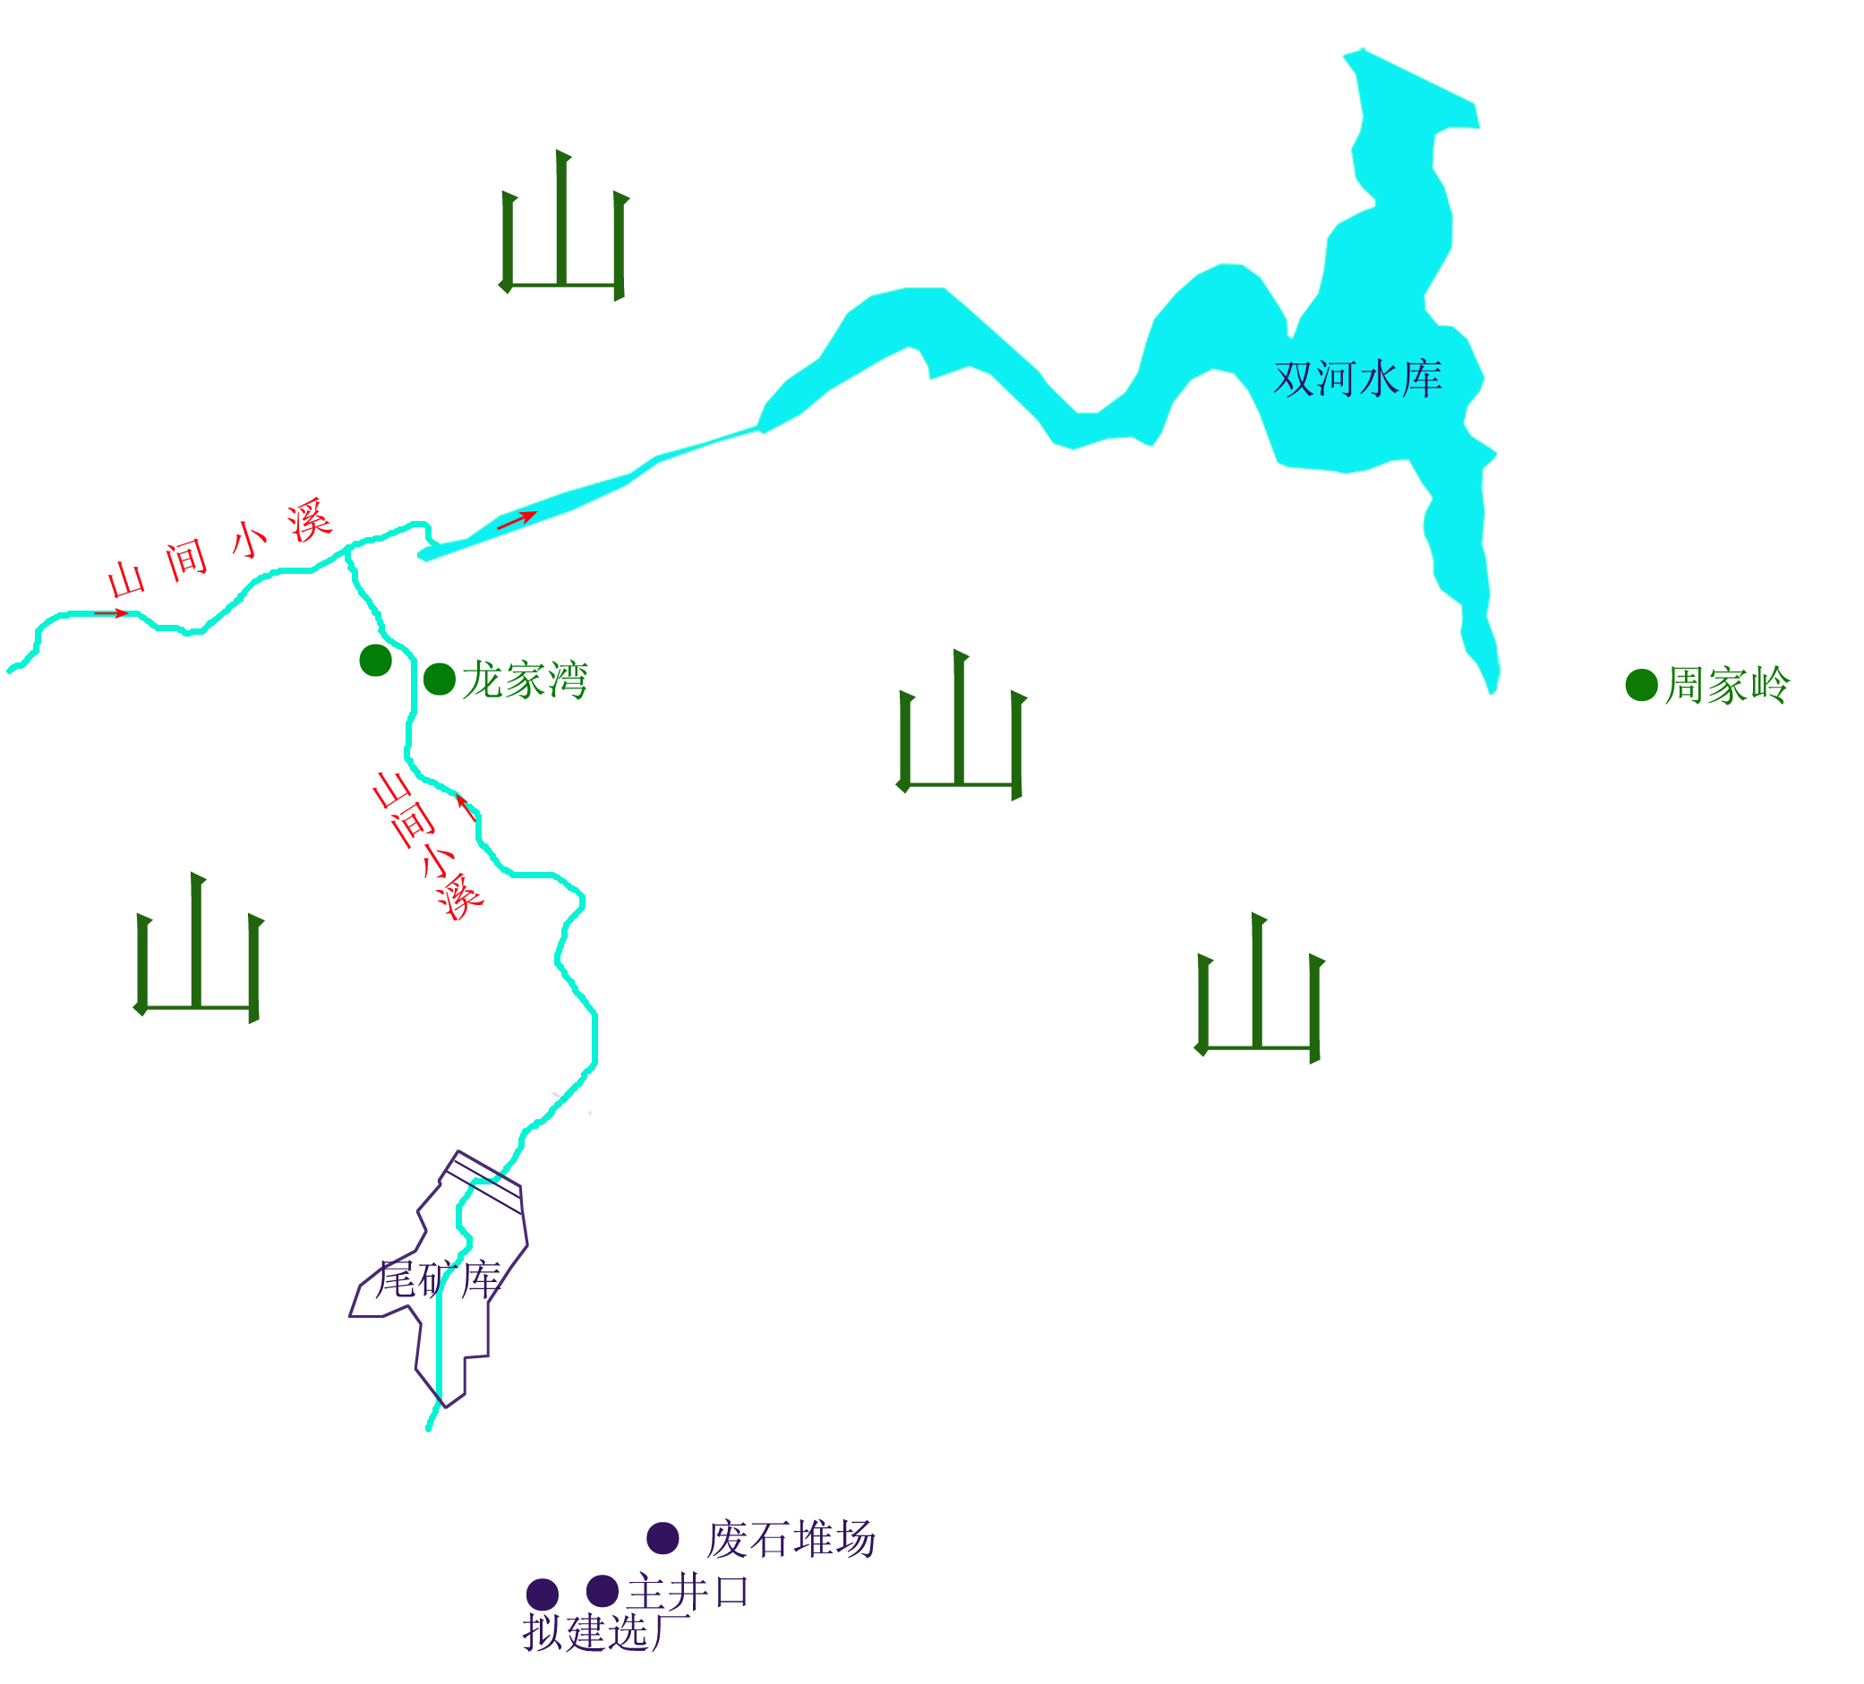
●
●龙家湾
N
矿界范围
水库坝

沉淀池、蓄水池

图1-1 环保目标示意图

2 项目变更原因及主要变更内容

2.1 项目变更原因
邵阳市友伟有色金属有限公司遵照国家有关法律和建设项目环境保护管理的有关规定，特委托我院（湖南有色金属研究院）对“邵阳市友伟有色金属有限公司3万t/a铅锌矿采选建设工程”进行环境影响评价工作。我院课题组依据《中华人民共和国环境保护法》、《中华人民共和国环境影响评价法》、《建设项目环境保护管理条例》等有关法律和规定，通过收集有关资料、委托监测、开展公众参与等，按照《环境影响评价技术导则》要求，对其开展环评工作，编制了本项目环境影响报告书，报告书于2012年2月23日在长沙市通过由湖南省环境工程评估中心组织的专家评审。湖南省环保厅以“湘环评[2012]81号”文批复同意其建设。目前，湖南省环境监测中心站正在对该工程进行竣工环境保护验收。
但在实际建设过程中，考虑到将废水沉淀池和蓄水池一同建设在尾矿库初期坝下，友伟公司将原尾矿库初期坝向坝内方向平移了约53米，并在此距离范围内建设了废水沉淀池和蓄水池（见附图）。
由于友伟公司铅锌矿采选建设工程的建设内容发生了一定变更，需进行环境影响分析说明。为此，受友伟公司委托，我院(湖南有色金属研究院)编制完成了《邵阳市友伟有色金属有限公司3万t/a铅锌矿采选建设工程变更环境影响说明》。

2.2 项目主要变更内容
根据化工部长沙设计研究院2011年6月进行的原尾矿库初步设计，尾矿库初期坝拟建设于龙家湾上游狭窄沟处，坝底紧邻山间小溪旁的山路，坝轴线与小溪平行。根据2012年我院进行的环境影响评价工作以及“湘环评【2012】81号”批复，建设方需要建设一个容积不小于200m³的沉淀池和2000m³的蓄水池。
为此，友伟公司将200m³的沉淀池和2000m³的蓄水池建设在初期坝底前，将原拟建的初期坝位置向西南方向（尾矿库方向）缩进了约53米。根据现场勘查、GPS精确定位：原初期坝底位置的坐标为N27°1’15.9”，E111°50’17.4”， 现初期坝底位置的坐标为，N27°1’13.9”，E111°50’16.5”， 最近居民点位置的坐标为，N27°1’25”，E111°50’11.7”。经计算，原初期坝底与最近居民点直线距离约330米，现初期坝底与最近居民点直线距离约370米，原初期坝底距离现初期坝底约53米。

3 原环评及环评批复情况
2009年，友伟公司委托我院承担了“邵阳市友伟有色金属有限公司3万t/a铅锌矿采选建设工程”环境影响评价工作。该项目环评报告书于2012年2月23日通过了湖南省环境工程评估中心组织的专家审查，于2012年4月1日获得湖南省环境保护厅《关于邵阳市友伟有色金属有限公司3万t/a铅锌矿采选建设工程环境影响报告书的批复》（湘环评[2012]81号）文件，环评批复主要内容如下：

3.1 工程的主要建设内容
采矿系统、选厂、废石场、尾矿库及机修、配电、办公宿舍区及其它辅助配套设施。其中尾矿库位于选厂西北约380米沟谷内，有效库容为41.2万立方米，可使用21.6年。项目建成后年产铅精矿345吨/年，锌精矿1737吨/年。

3.2 在工程设计、建设和运行管理中，建设单位应做好的工作
⑴、该项目须严格按国土资源行政主管部门批准的方案进行开采，严格按照安全评价及相关设计要求实施尾矿库建设和管理，在认真落实地质环境影响评估报告提出的防治措施和要求，避免地面塌陷、穿水等地质灾害事故发生的前提下建设。
⑵、废水污染防治工作。按“雨污分流、清污分流”原则，建设厂区排水和废水回用系统，提高废水回用率。生活污水经处理后全部回用作周边绿化。选矿废水与尾矿一同经管道输送至尾矿库自然澄清后，尾矿库溢流水经容积不小于200立方米的沉淀池中和沉淀达到《铅、锌工业污染物排放标准》（GB25466-2010）后全部回用选厂循环使用不外排，雨季尾矿库溢流水经沉淀池中和处理达标后进下游2000立方米蓄水池收集回用，多余溢流水达标外排。井下涌水经井下水仓沉淀达到《铅、锌工业污染物排放标准》（GB25466-2010）后回用采矿和选厂，多余井下涌水、多余雨季溢流水、废石堆场淋滤水须达到《铅、锌工业污染物排放标准》（GB25466-2010）后外排。
⑶、废气污染防治工作。井下探矿采取湿式凿岩、洒水降尘。在尾矿库、废石堆放采取洒水抑尘措施，减少无组织粉尘的影响，达到《大气污染物综合排放标准》（GB16297-1996）无组织排放限制控制要求。加强坑道通风，外排废气须达到《大气污染物综合排放标准》（GB16297-1996）表2中二级标准。在选厂的破碎机进料口、卸料口产生处设置喷雾抑尘，厂房外排废气应满足《铅、锌工业污染物排放标准》（GB25466-2010）要求。
⑷、噪声污染防治工作。优化平面布局与设备选型，对破碎、球磨、空压机等高噪声设备采取基础减振等措施，确保厂界噪声满足《工业企业厂界环境噪声排放标准》（GB12348-2008）2类标准要求。
⑸、固体废物处置工作。按《一般工业固体废物贮存、处置场污染控制标准》（GB 18599-2001）要求建设废石堆场，做好废石场截排水和拦挡措施。采矿废石尽量回填采空区或外售综合利用。尾矿库严格按照设计规范建设，加强施工和运行管理，在试运行前完成下游小溪旁龙家湾3户居民搬迁。
⑹、环境风险防范工作。建立健全环境管理制度，配备专职人员进行环境管理，落实报告书提出的环境风险应急预案，杜绝环境风险事故发生。

4 本工程实际建设情况

4.1 工程的实际建设情况
根据2013年11月27日现场勘查情况，建设方已基本按环评报告书及批复的要求建设了工程及其相关配套设施，目前正处于竣工验收阶段。但批复里要求的“下游小溪旁龙家湾3户居民搬迁”尚未实施。

4.2 工程变更的主要情况
由于本工程尾矿库设计在环评工作之前，因此未考虑后来环评中所提到的“需建设一个容积不小于200m³的沉淀池和2000m³的蓄水池”，故尾矿库初期坝的坝底位置紧邻山间小溪旁的山路。后因落实环评批复要求，在尾矿库坝下设置了容积不小于200m³的沉淀池和2000m³的蓄水池，蓄水池边缘紧邻山间小溪旁的山路，为此尾矿库初期坝往西南方向（尾矿库方向）推移了约53米。详见附图。

4.3 工程变更前后污染物排放量的变化情况
工程变更前后只有尾矿库初期坝的位置有所改变，采矿、选矿等工艺没有任何变化，因此，工程变更前后污染物排放量不发生变化，与原环评报告中一致。根据化工部长沙设计研究院出具的“邵阳市友伟有色金属有限公司牛场坪尾矿库新建工程设计变更通知单”，变更情况详见表4-1：
表4-1 本次变更前后对比
 | 变更前 | 变更后
尾矿库初期坝位置及坝高 | 紧邻山间小溪旁的小路 | 向坝内方向平移53米，坝高不变
尾矿库库容 | 48.4万立方米 | 48.9万立方米
碾压堆石坝方量 | 36750立方米 | 37006立方米
根据变化，尾矿库库容变大，服务年限有增无减，尾矿库干滩距离较之变更以前变化不大，尾砂在库内停留时间足够，外排水质与变更前区别不大，不会影响尾矿库排水水质，能满足有关规定要求。由于尾矿库初期坝进行水文地质等勘查时，勘测范围包括原建设坝址周边一、两百米区域范围，因此，地址条件区别不大，新坝址仍然适宜建设初期坝，且根据化工部长沙设计研究院出具的“邵阳市友伟有色金属有限公司牛场坪尾矿库新建工程设计变更通知单”的说明，尾矿库整体位移，不会对尾矿库安全造成影响。（详见附件）

5 工程变更后对环境的影响分析

5.1 对下游龙家湾居民的风险分析
⑴、建设方委托了有资质的化工部长沙设计研究院进行尾矿库设计，并将委托正规单位进行施工，因此尾矿库本身安全系数较高，垮坝的风险小。
⑵、根据湖南金泰安全评价有限责任公司于2011年3月编制的《湖南省邵阳市友伟有色金属有限责任公司牛场坪尾矿库工程安全预评价报告》：“坝址下游正对山壁，涵管出口水路弯曲，对洪水起消力作用，即便发生漫堤溃坝事故，下游双河水库能承载，不会对人畜造成影响。”
⑶、根据原环评工作组现场调查，龙家湾居民中，马得禄、马实成、马东成三户均靠近山间小溪，且与小溪底高差仅1米左右。因此，尾矿库一旦发生垮坝，有可能危及下游马得禄、马实成、马东成三户居民的人身安全。因此，评价建议搬迁此三户8人。
但目前实际建设情况为，由于尾矿库初期坝位置向远离山间小溪方向推移53米，形成沉淀池、蓄水池及其上部的缓冲空间，且最近居民与尾矿库之间有山体阻隔，坝体垂直方向又非正对山间小溪下游，山壁、弯曲小溪对洪水及泥石流都起到很好的消力、泄力作用，很大程度减小了对原建议搬迁的下游马得禄、马实成、马东成三户居民的安全隐患。因此，本变更说明建议，可考虑无需搬迁尾矿库下游马得禄、马实成、马东成三户居民。

5.2 环境防护距离
《一般工业固体废物贮存、处置场污染控制标准》（GB 18599-2001）第5.1.2条规定，“应选在工业区和居民集中区主导风向下风侧，场界距居民集中区500m以外。”
根据环境保护部关于发布《一般工业固体废物贮存、处置场污染控制标准》（GB18599- 2001）等3项国家污染物控制标准修改单的公告（环境保护部公告2013年第36号），《一般工业固体废物贮存、处置场污染控制标准》（GB 18599-2001）第5.1.2条修改为：应依据环境影响评价结论确定场址的位置及其与周围人群的距离，并经具有审批权的环境保护行政主管部门批准，并可作为规划控制的依据。
本项目尾矿库运营后，将有越来越多的尾矿裸露于尾砂库干滩上。当天晴有风时，裸露在尾砂库干滩上的干尾矿在自然风动力作用下产生扬尘。其扬尘影响程度受干滩面积，尾砂细度、尾砂干湿程度的影响。由于本尾矿库采用坝前放矿的形式，干滩面积不大，所以尾矿库产生的干滩扬尘亦不大。另外，尾矿库距村民点较远，最近的龙家湾居民点大部分与尾矿库相距约300m以上，且在尾矿库常年主导风向的上风向和侧风向及尾矿库的可视范围之外，距初期坝北面最近的3户村民离尾矿库堆积滩面约370m以上，且与尾矿库之间有山体阻隔。因此，本项目尾矿库产生的扬尘对村民影响很小。以下对上述结论进一步论证：
尾砂起尘量按西安冶金建筑学院有关经验公式计算：Q_{p}=4.23×10⁻⁴×U^{4.9}·A（mg/s）
式中：U——环境平均风速（m/s）；A——尾砂干滩扬尘面积（m²）
尾矿库干滩长度为55m，堆积坝轴线最长约60m，估算干滩最大面积约3300m²。
根据上式，表5-1给出了不同平均风速时尾砂扬尘量。
表5-1 不同平均风速条件下干滩扬尘量（g/s）
风力等级和风速 | 2级 | 5级 | 6级 | 备注
风力等级和风速 | 2.9m/s | 8m/s | 12m/s | 备注
含水率  干滩面积（m²） 扬尘量（g/s） | 2% | 2% | 2% | 备注
3300 | 0.26 | 37.15 | 270.92
由收集的区域气象资料可知，区域常年平均风速在2级风以内，2级风以上风速出现的频率极低。因此，评价按2级风的起尘量进行环境防护距离计算，即利用大气预测软件对尾矿库干滩扬尘影响范围进行预测。对比《环境空气质量标准》GB3095-1996 中TSP二级标准，大气预测软件的环境防护距离计算结论为无超标点。
上述大气预测软件的环境防护距离计算结论为无超标点，尾矿库产生的扬尘对居民影响很小，评价建议设定规划控制距离为100m。因此，本环评认为在大气防护距离外的最近3户居民（距尾矿库初期坝北面约370m）无需搬迁。此外，马得禄、马实成、马东成三户居民均已签订不搬迁协议，同意不予搬迁。

6 结论与建议
结论：本工程变更后对环境影响产生有利变化，环境防护距离内无居民。由于尾矿库初期坝位置向远离山间小溪方向推移53米，形成沉淀池、蓄水池及其上部的缓冲空间，且最近居民与尾矿库之间有山体阻隔，坝体垂直方向又非正对山间小溪下游，山壁、弯曲小溪对洪水及泥石流都起到很好的消力、泄力作用，很大程度减小了对原建议搬迁的下游马得禄、马实成、马东成三户居民的安全隐患。因此，不论从环保方面还是安全方面，对尾矿库下游最近龙家湾居民点处的影响都变得更小。
变更前后环境影响及环保措施等结论对比详见表6-1。
表6-1 本次变更前后对比
 | 变更前 | 变更后
环境影响 | 无环境防护距离，初期坝距最近居民330米 | 无环境防护距离，初期坝距最近居民370米，环境影响更小
环保措施 | 矿井湿式凿岩、井下防尘、选厂洒水抑尘等；井下废水、选矿废水回用系统和尾矿库溢流水处理系统；废石场建设；基础防震、隔声措施；生态修复、绿化、生态补偿等。 | 与变更前相同，无变化
安全风险 | 马得禄、马实成、马东成三户均靠近山间小溪，且与小溪底高差仅1米左右。因此，尾矿库一旦发生垮坝，有可能危及下游马得禄、马实成、马东成三户居民的人身安全。  因此，评价建议搬迁此三户8人 | 由于尾矿库初期坝位置向远离山间小溪方向推移53米，形成沉淀池、蓄水池及其上部的缓冲空间，且最近居民与尾矿库之间有山体阻隔，坝体垂直方向又非正对山间小溪下游，山壁、弯曲小溪对洪水及泥石流都起到很好的消力、泄力作用，很大程度减小了对原建议搬迁的下游马得禄、马实成、马东成三户居民的安全隐患。  因此，本变更说明建议，可考虑无需搬迁尾矿库下游马得禄、马实成、马东成三户居民。
建议：综上所述，工程变更后不违背国家产业政策，且工程对环境的影响更小。本工程变更无明显环境制约因素。从环境保护和安全角度分析，工程变更是可行的。因此，可考虑不搬迁原环评批复中要求搬迁的尾矿库下游最近3户龙家湾居民。

目 录
1. 原建设项目工程概况 1
1.1 工程基本情况 1
1.2 公用工程 8
1.3 尾矿库地质概况 10
1.4 尾矿库设计方案 13
1.5 环境保护目标 15
2 项目变更原因及主要变更内容 18
2.1 项目变更原因 18
2.2 项目主要变更内容 18
3 原环评及环评批复情况 20
3.1 工程的主要建设内容 20
3.2 在工程设计、建设和运行管理中，建设单位应做好的工作 20
4 本工程实际建设情况 22
4.1 工程的实际建设情况 22
4.2 工程变更的主要情况 22
4.3 工程变更前后污染物排放量的变化情况 22
5 工程变更后对环境的影响分析 24
5.1 对下游龙家湾居民的风险分析 24
5.2 环境防护距离 24
6 结论与建议 27

附件1 项目变更环境影响说明合同封面
附件2 原环评报告书专家意见及湖南省环境保护厅的环评批复（湘环评[2012]81号）
附件3 尾矿库设计更改通知单
附件4 变更说明专家意见
附件5 3户居民不搬迁协议
附件 6 水土保持方案的批复（邵水保批[2014]1号）
附图1 工程地理位置图
附图2 工程变更前后与环保目标关系示意图
附图3 尾矿库平面图（变更前后）

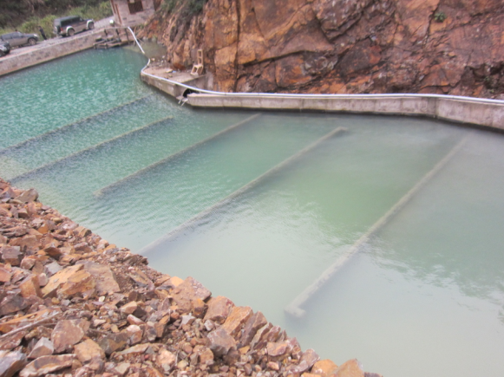
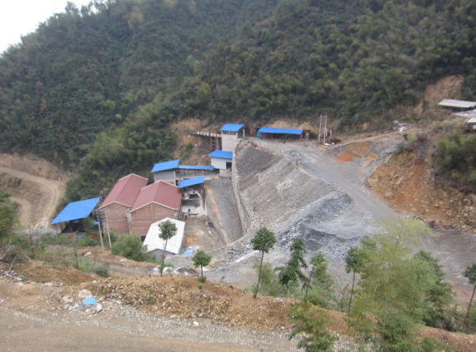
沉淀池
蓄水池
马实成家
马得禄家
马东成家
山间小溪
选厂

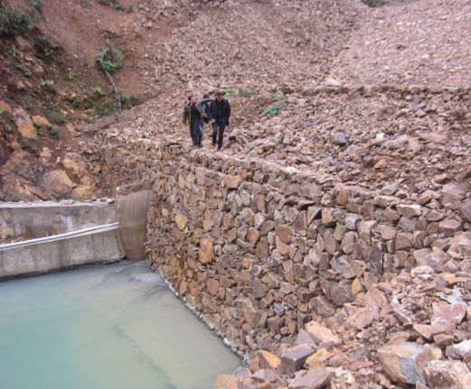
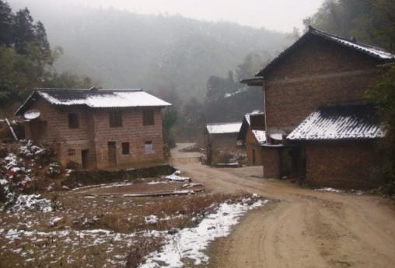
尾矿库初期坝底

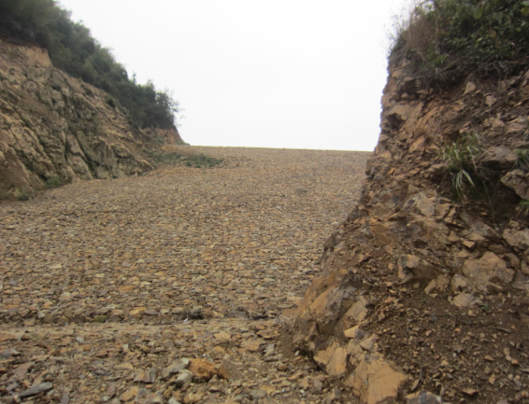
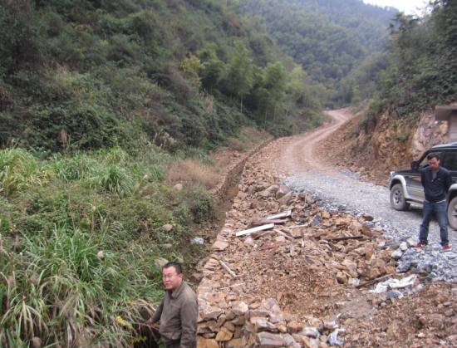
尾矿库初期坝
山间小溪
山间小路


国环评证乙字第2711号

邵阳市友伟有色金属有限公司
3万t/a铅锌矿采选建设工程

变更环境影响说明

湖南有色金属研究院
湖南浩美安全环保科技有限公司
二〇一四年二月

编制单位：湖南有色金属研究院
（湖南浩美安全环保科技有限公司）

证书等级：乙 级

证书编号：国环评证乙字第2711号

院 长：许国强

项目负责人：彭文胜（注册环评工程师B27110060800）
登记类别：采掘类

项目编写人员：

编写人员名单
姓名 | 职称 | 证书编号 | 承担内容 | 签字
彭文胜 | 高级工程师 | 环评岗证字第B27110025 | 1、5、6
王 英 | 工程师 | 环评岗证字第B27110021 | 2、3、4

报告审查：陈燎原（注册环评工程师 B27110020400）

